Выдача разрешения на ввод объекта в эксплуатацию

Подача заявления

Процесс подачи заявления состоит из следующих шагов:
- Заявитель выбирает на ЕПГУ услугу «Выдача разрешения на ввод объекта в эксплуатацию». Данная услуга размещается в категории «Квартира, строительство и земля» каталога услуг (https://gosuslugi.ru/600143/1).
В случае, если предоставление услуги реализовано в субъекте Российской Федерации через ЕПГУ, открывается страница с описанием услуги (карточка услуги) и активной кнопкой «Получить услугу».
В случае, если предоставление услуги не реализовано в субъекте Российской Федерации через ЕПГУ, открывается страница только с описанием услуги (карточка услуги). Кнопка «Получить услугу» отсутствует.
- Для получения услуги Заявитель должен авторизоваться в ЕСИА с одной из следующих ролей:
- Частное лицо (физическое лицо) с подтвержденной учетной записью;
- Индивидуальный предприниматель;
- Юридическое лицо.
В зависимости от роли выполняется заполнение формы данными из профиля Заявителя в ЕСИА.
- Заявитель на странице услуги формы-концентратора по кнопке «Получить услугу» открывает интерактивную форму заявления.
- Заявитель заполняет интерактивную форму: вносит необходимые сведения и загружает копии необходимых документов (в отсканированном виде, в допустимом формате).
- В интерактивной форме Заявитель выбирает из списка доступный орган, предоставляющий услугу на территории муниципального образования, в границах которого расположен земельный участок
- Заявитель выполняет подачу заявления. ЕПГУ формирует запрос к ВИС – запрос с данными заявления и направляет запрос на предоставление услуги в ВИС.
- Вариант предоставления услуги формируется по результатам прохождения заявителем экспертной системы в интерактивной форме заявления (форме-концентраторе).
    - Макеты интерактивной формы
Экран «Выдача разрешения на ввод объекта в эксплуатацию»
Экран отображается в следующем виде при загрузке формы:

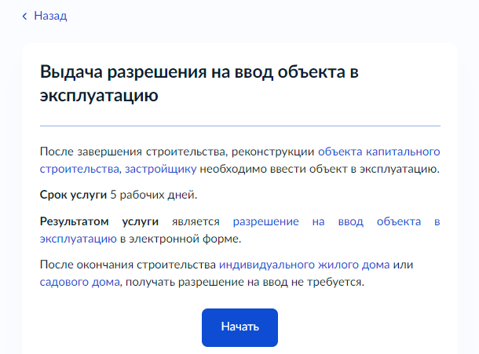

- – Макет формы Экран «Выдача разрешения на ввод объекта в эксплуатацию»

Экран «Цель обращения»
Экран отображается в следующем виде при загрузке формы (доступен только для выбора подуслуги (цели обращения).

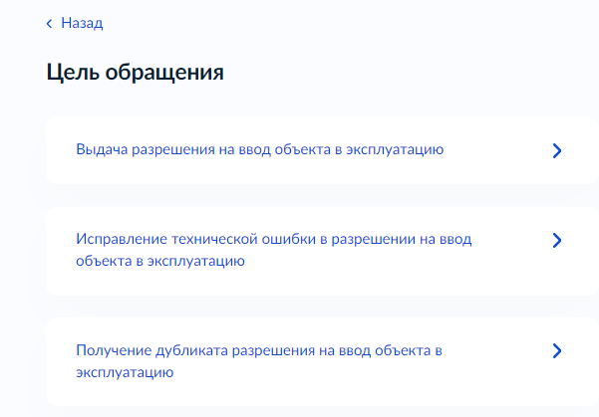

- – Макет формы Экран «Выдача разрешения на ввод объекта в эксплуатацию»
Экран «Кто обращается за услугой?»
Экран отображается после заполнения экрана «Цель обращения».
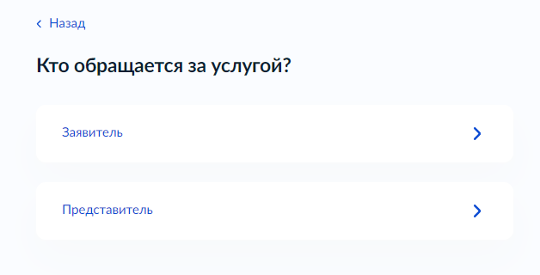
- – Макет формы Экран «Кто обращается за услугой»
Если заявителем является физическое лицо, а также выбран тип заявителя «Заявитель», отображаются экраны со сведениями:
- Сведения о заявителе (заполняются автоматически из ЕСИА):
фамилия, имя, отчество;
дата рождения;
документ, удостоверяющий личность: наименование, серия и номер, дата выдачи, кем выдан, код подразделения.
- Контактный телефон заявителя (заполняется автоматически из ЕСИА)
- Электронная почта заявителя (заполняется автоматически из ЕСИА)
- Адрес регистрации заявителя (заполняется автоматически из ЕСИА)

Если заявителем является физическое лицо, а также выбраны значения у типа заявителя «Представитель», отображаются экраны со сведениями:
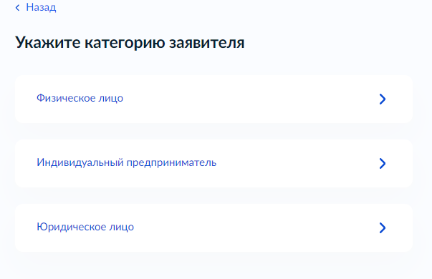
- – Макет формы Экран «Укажите категорию заявителя»
1. Сведения о представителе (заполняются автоматически из ЕСИА):
фамилия, имя, отчество;
дата рождения;
документ, удостоверяющий личность: наименование, серия и номер, дата выдачи, кем выдан, код подразделения.
2. Контактный телефон представителя (заполняется автоматически из ЕСИА)
3. Электронная почта представителя (заполняется автоматически из ЕСИА)
4. Адрес регистрации представителя (заполняется автоматически из ЕСИА)
5. Сведения о заявителе. Документ, удостоверяющий личность заявителя (только в случае, если заявитель – физическое лицо) (заполняются вручную).
6. Загрузите документы – «Документ, подтверждающий полномочия представителя на подачу заявления от имени физического лица/индивидуального предпринимателя/юридического лица».
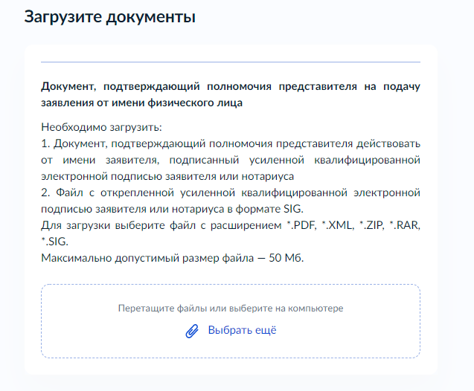
- – Макет формы Экран «Загрузите документы»
Если заявителем является индивидуальный предприниматель, а также выбран тип заявителя «Заявитель», отображаются экраны со сведениями:
- Сведения о заявителе (заполняются автоматически из ЕСИА):
- полное наименование;
- ОГРНИП;
- ИНН;
2. Контактный телефон заявителя (заполняется автоматически из ЕСИА)
3. Электронная почта заявителя (заполняется автоматически из ЕСИА)
4. Адрес регистрации заявителя (заполняется автоматически из ЕСИА)

Если заявителем является индивидуальный предприниматель, а также выбран тип заявителя «Представитель», блок отображает:
- Сведения о представителе (заполняются автоматически из ЕСИА):
- полное наименование;
- ОГРНИП;
- ИНН;
- Контактный телефон представителя (заполняется автоматически из ЕСИА)
- Электронная почта представителя (заполняется автоматически из ЕСИА)
- Адрес регитсрации представителя (заполняется автоматически из ЕСИА)
5. Сведения о заявителе. Документ, удостоверяющий личность заявителя (только в случае, если заявитель – физическое лицо) (заполняются вручную).
6. Загрузите документы – «Документ, подтверждающий полномочия представителя на подачу заявления от имени физического лица/индивидуального предпринимателя/юридического лица»
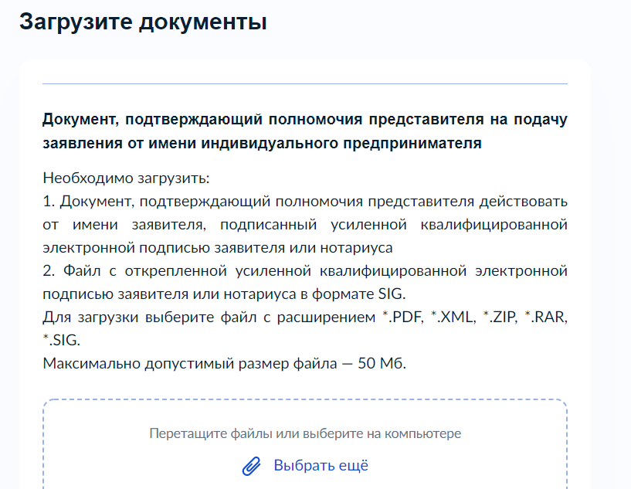

- – Макет формы Экран «Загрузите документы»
Если заявителем является юридическое лицо, экраны отображают следующие сведения:
- Сведения о заявителе (заполняются автоматически из ЕСИА):
- полное наименование;
- ОГРН;
- ИНН.
- Контактный телефон заявителя (заполняются автоматически из ЕСИА);
- Электронная почта заявителя (заполняются автоматически из ЕСИА);
- Почтовый адрес заявителя (заполняются автоматически из ЕСИА).
- Сведения об уполномоченном лице:
фамилия, имя, отчество;
дата рождения;
документ, удостоверяющий личность: наименование, серия и номер, дата выдачи, кем выдан, код подразделения.
2. Контактный телефон уполномоченного лица
3. Электронная почта уполномоченного лица
Если заявителем является юридическре лицо, а также выбран тип заявителя «Представитель», блок отображает:
1. Сведения о представителе (заполняются автоматически из ЕСИА):
- полное наименование;
- ОГРН;
- ИНН;
2. Контактный телефон представителя (заполняется автоматически из ЕСИА)
3. Электронная почта представителя (заполняется автоматически из ЕСИА)
4. Почтовый адрес представителя (заполняется автоматически из ЕСИА)
5. Сведения об уполномоченном лице:
фамилия, имя, отчество;
дата рождения;
документ, удостоверяющий личность: наименование, серия и номер, дата выдачи, кем выдан, код подразделения.
7. Контактный телефон уполномоченного лица
8. Электронная почта уполномоченного лица
5. Сведения о заявителе. Документ, удостоверяющий личность заявителя (только в случае, если заявитель – физическое лицо) (заполняются вручную).
6. Загрузите документы – «Документ, подтверждающий полномочия представителя на подачу заявления от имени физического лица/индивидуального предпринимателя/юридического лица».
- – Макет формы Экран «Загрузите документы»

Экран «Сведения об объекте»
Экран отображается в случае, если выбрана цель обращения «Разрешение на ввод объекта в эксплуатацию».
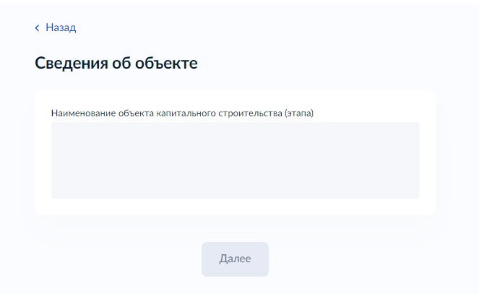
- – Макет формы Экран «Сведения об объекте»
Экран «Право застройщика на земельный участок зарегистрировано в ЕГРН?»
Экран отображается при выборе любой цели обращения.
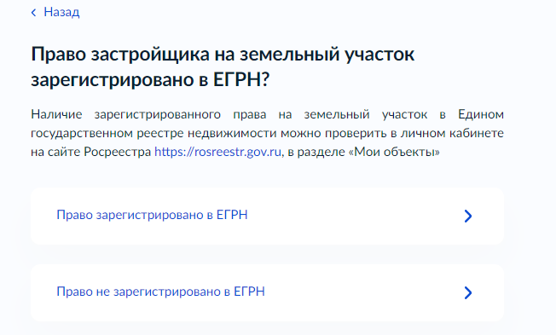
- – Макет формы Экран «Право застройщика на земельный участок зарегистрировано в ЕГРН?»
Экран «Загрузите документы» «Правоустанавливающие документы на земельный участок, соглашение, решение об установлении сервитута»
Экран отображается при выборе любой цели обращения и в случае, если ответом на вопрос «Право застройщика на земельный участок зарегистрировано в ЕГРН?» является вариант «Право не зарегистрировано в ЕГРН».
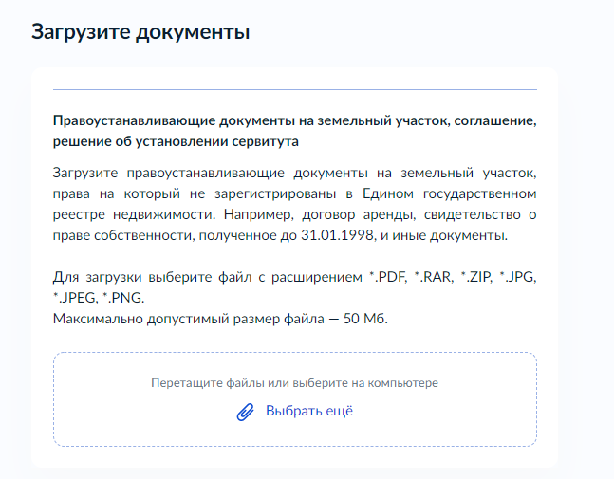
- – Макет формы Экран «Загрузите документы» «Правоустанавливающие документы на земельный участок, соглашение, решение об установлении сервитута»
Экран «Сведения о земельном участке»
Экран отображается в случае, если выбрана цель обращения «Разрешение на ввод объекта в эксплуатацию».
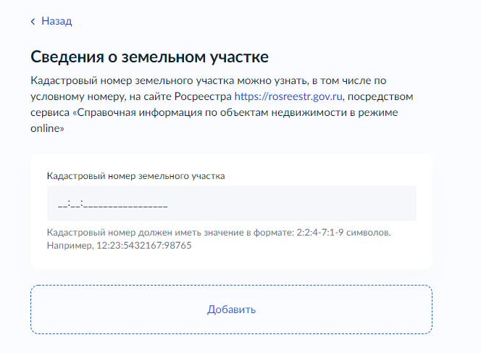
- – Макет формы Экран «Сведения о земельном участке»
Экран «Какой тип объекта?»
Экран отображается в случае, если выбрана цель обращения «Разрешение на ввод объекта в эксплуатацию».
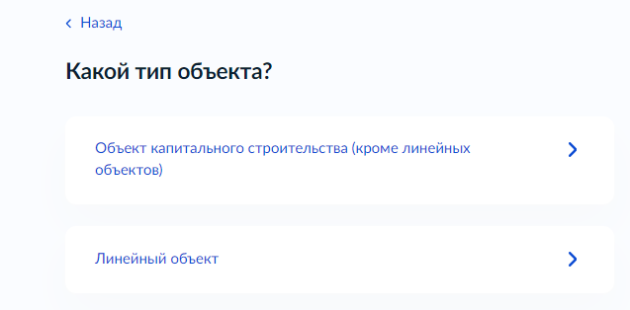
- – Макет формы Экран «Какой тип объекта?»

Экран «Загрузите документы. Схема, отображающая расположение построенного, реконструированного объекта капитального строительства, расположение сетей инженерно-технического обеспечения в границах земельного участка и планировочную организацию земельного участка»
Экран отображается в случае, если выбрана цель обращения «Разрешение на ввод объекта в эксплуатацию» и в случае, если при ответе на вопрос «Какой тип объекта?» выбран вариант «Объект капитального строительства (кроме линейных объектов)».
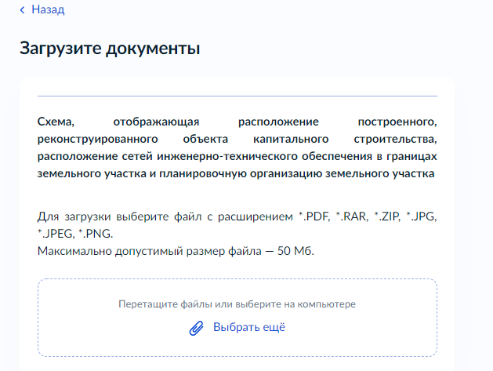
- – Макет формы Экран «Загрузите документы. Схема, отображающая расположение построенного, реконструированного объекта капитального строительства, расположение сетей инженерно-технического обеспечения в границах земельного участка и планировочную организацию земельного участка»
Экран «Загрузите документы. Схема, отображающая расположение построенного, реконструированного объекта капитального строительства, расположение сетей инженерно-технического обеспечения в границах земельного участка и планировочную организацию земельного участка»
Экран отображается в случае, если выбрана цель обращения «Разрешение на ввод объекта в эксплуатацию» и в случае, если при ответе на вопрос «Какой тип объекта?» выбран вариант «Объект капитального строительства (кроме линейных объектов)».
- – Макет формы Экран «Загрузите документы. Схема, отображающая расположение построенного, реконструированного объекта капитального строительства, расположение сетей инженерно-технического обеспечения в границах земельного участка и планировочную организацию земельного участка»
Экран «Сведения об адресе (местоположении) объекта»
Экран отображается в случае, если выбрана цель обращения «Разрешение на ввод объекта в эксплуатацию» и в случае, если при ответе на вопрос «Какой тип объекта?» выбран вариант «Линейный объект». Экран предполагает заполнение адреса земельного участка. Также возможно заполнение местоположения земельного участка в случае, если заявитель отметит на экране «Ввести местоположение объекта»
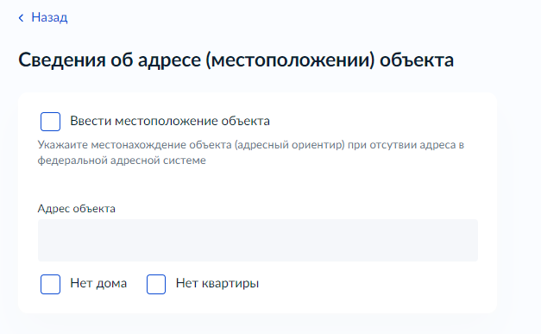
- – Макет формы Экран «Сведения об адресе (местоположении) объекта»
Экран «Реквизиты разрешения на строительство»
Экран отображается в случае, если выбрана цель обращения «Разрешение на ввод объекта в эксплуатацию».
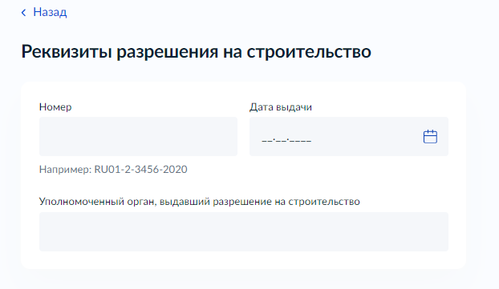
- – Макет формы Экран «Реквизиты разрешения на строительство»
Экран «Загрузите документы. Технический план объекта капитального строительства»
Экран отображается в случае, если выбрана цель обращения «Разрешение на ввод объекта в эксплуатацию».
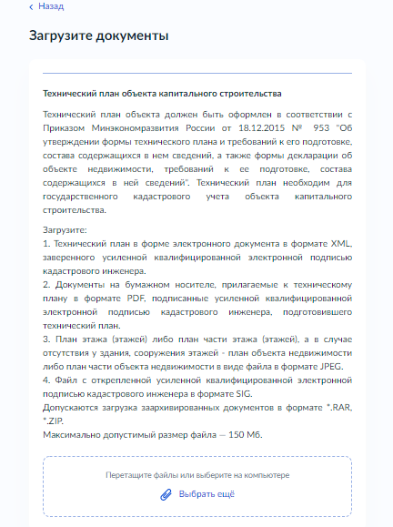
- – Макет формы Экран «Загрузите документы. Технический план объекта капитального строительства»
Экран «Имеется утвержденная документация по планировке территории?»
Экран отображается в случае, если выбрана цель обращения «Разрешение на ввод объекта в эксплуатацию».
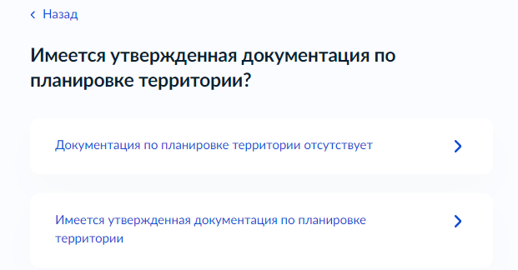
- – Макет формы Экран «Имеется утвержденная документация по планировке территории?»
Экран «Объект подлежит государственному строительному надзору?»
Экран отображается в случае, если выбрана цель обращения «Разрешение на ввод объекта в эксплуатацию».
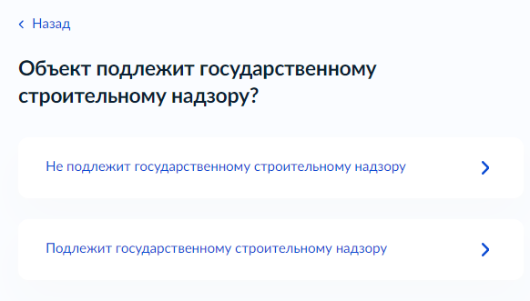
- – Макет формы Экран «Объект подлежит государственному строительному надзору?»
Экран «Загрузите документы. Акт, подтверждающий соответствие объекта проектной документации?»
Экран отображается в случае, если выбрана цель обращения «Разрешение на ввод объекта в эксплуатацию» и в случае, если при ответе на вопрос «Объект подлежит государственному строительному надзору?» выбран вариант «Не подлежит государственному строительному надзору»
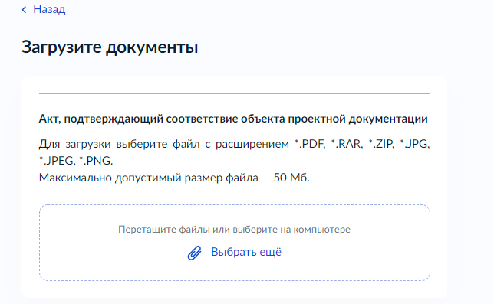
- – Макет формы Экран «Загрузите документы. Акт, подтверждающий соответствие объекта проектной документации»
Экран «Заключался договор строительного подряда?»
Экран отображается в случае, если выбрана цель обращения «Разрешение на ввод объекта в эксплуатацию»
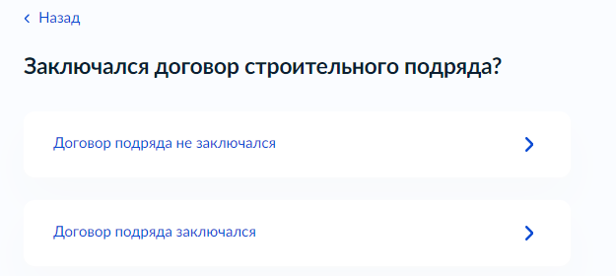
- – Макет формы Экран «Заключался договор строительного подряда?»
Экран «Загрузите документы. Акт приемки объекта»
Экран отображается в случае, если выбрана цель обращения «Разрешение на ввод объекта в эксплуатацию» и в случае, если при ответе на вопрос «Объект подлежит государственному строительному надзору?» выбран вариант «Не подлежит государственному строительному надзору» и при ответе на вопрос «Заключался договор строительного подряда?» выбран вариант «Договор подряда заключался».
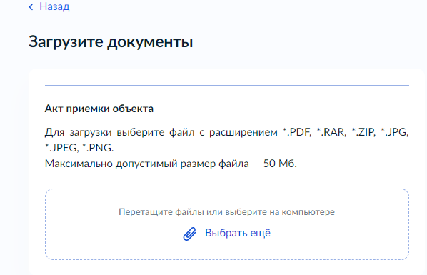
- – Макет формы Экран «Загрузите документы. Акт приемки объекта»
Экран «Подключение к сетям инженерно-технического обеспечения требуется?»
Экран отображается в случае, если выбрана цель обращения «Разрешение на ввод объекта в эксплуатацию».
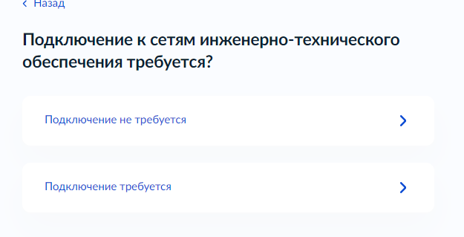
- – Макет формы Экран «Подключение к сетям инженерно-технического обеспечения требуется?»

Экран «Загрузите документы. Документы, подтверждающие соответствие объекта техническим условиям и подтверждающие передачу гарантирующим поставщикам электрической энергии в эксплуатацию приборов учета»
Экран отображается в случае, если выбрана цель обращения «Разрешение на ввод объекта в эксплуатацию» в случае, если при ответе на вопрос «Подключение к сетям инженерно-технического обеспечения требуется?» выбран вариант «Подключение требуется»
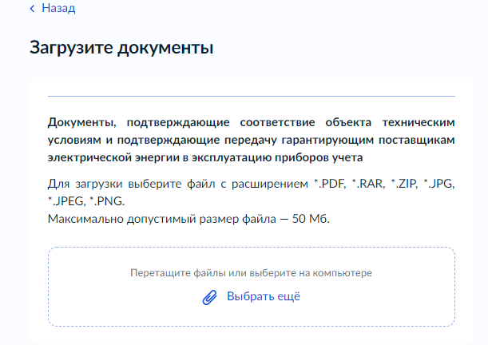
- – Макет формы Экран «Загрузите документы. Документы, подтверждающие соответствие объекта техническим условиям и подтверждающие передачу гарантирующим поставщикам электрической энергии в эксплуатацию приборов учета»

Экран «Объект относится к объектам культурного наследия?»
Экран отображается в случае, если выбрана цель обращения «Разрешение на ввод объекта в эксплуатацию».
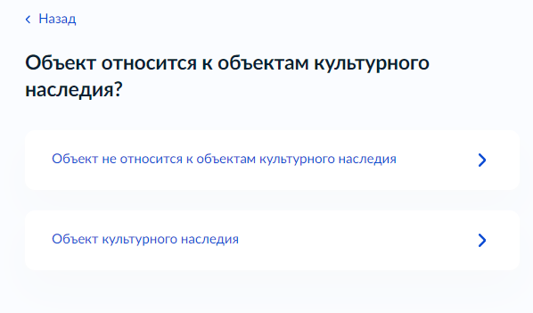
- – Макет формы Экран «Объект относится к объектам культурного наследия?»
Экран «Объект подлежит государственному экологическому надзору?»
Экран отображается в случае, если выбрана цель обращения «Разрешение на ввод объекта в эксплуатацию».
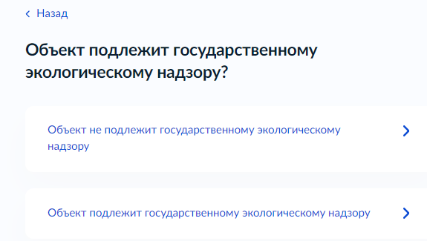
- – Макет формы Экран «Объект подлежит государственному экологическому надзору?»
Экран «Объект относится к опасным?»
Экран отображается в случае, если выбрана цель обращения «Разрешение на ввод объекта в эксплуатацию».
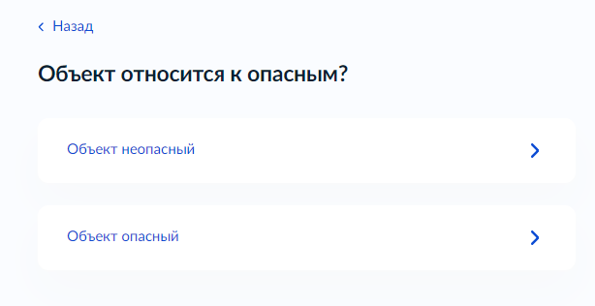
- – Макет формы Экран «Объект относится к опасным?»

Экран «Загрузите документы. Документ, подтверждающий заключение договора обязательного страхования гражданской ответственности владельца опасного объекта»
Экран отображается в случае, если выбрана цель обращения «Разрешение на ввод объекта в эксплуатацию» в случае, если при ответе на вопрос «Объект относится к опасным?» выбран вариант «Объект опасный»
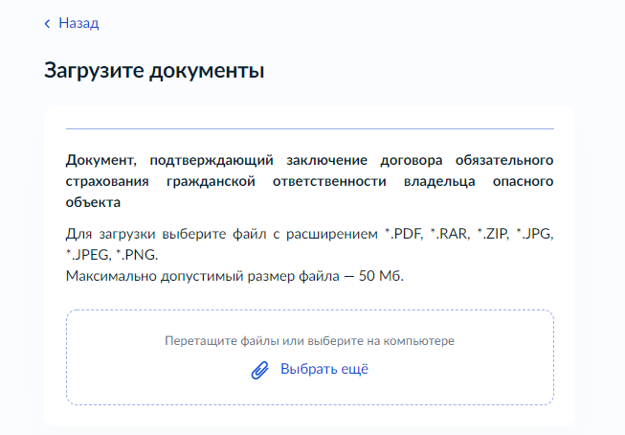
- – Макет формы Экран «Загрузите документы. Документ, подтверждающий заключение договора обязательного страхования гражданской ответственности владельца опасного объекта»
Экран «Разрешение на ввод в отношении этапа строительства выдавалось?»
Экран отображается в случае, если выбрана цель обращения «Разрешение на ввод объекта в эксплуатацию».
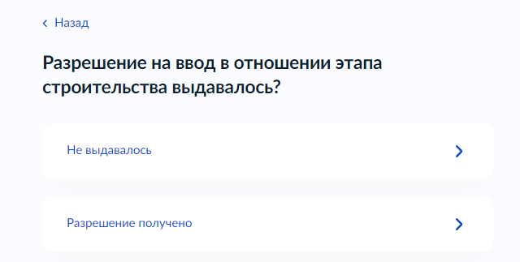
- – Макет формы Экран «Разрешение на ввод в отношении этапа строительства выдавалось?»
Экран «Предоставить реквизиты разрешения на ввод объекта в эксплуатацию в отношении этапа строительства»
Экран отображается в случае, если выбрана цель обращения «Разрешение на ввод объекта в эксплуатацию» в случае, если при ответе на вопрос «Разрешение на ввод в отношении этапа строительства выдавалось?» выбран вариант «Разрешение получено»
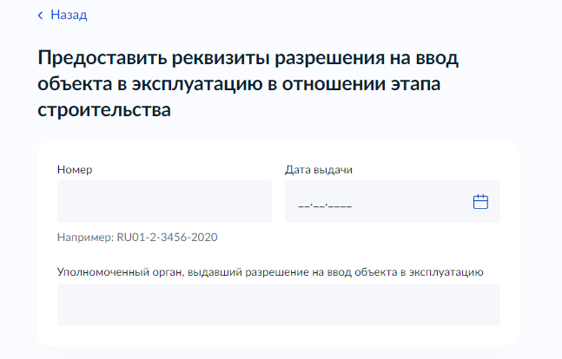
- – Макет формы Экран «Предоставить реквизиты разрешения на ввод объекта в эксплуатацию в отношении этапа строительства»
Экран «Предоставить реквизиты разрешения на ввод объекта в эксплуатацию»
Экран отображается в случае, если выбрана цель обращения «Исправление технической ошибки в разрешении на ввод объекта в эксплуатацию» и «Получение дубликата разрешения на ввод объекта в эксплуатацию».
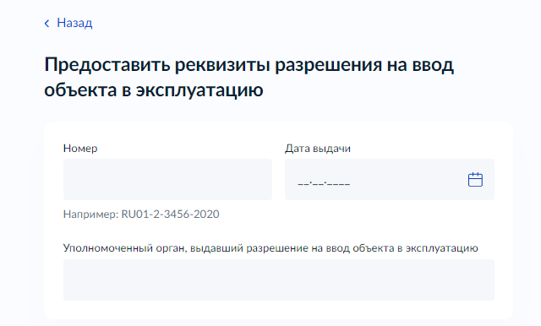
- – Макет формы Экран «Предоставить реквизиты разрешения на ввод объекта в эксплуатацию»
Экран «Предоставить сведения и их параметры, подлежащие исправлению»
Экран отображается в случае, если выбрана цель обращения «Исправление технической ошибки в разрешении на ввод объекта в эксплуатацию».
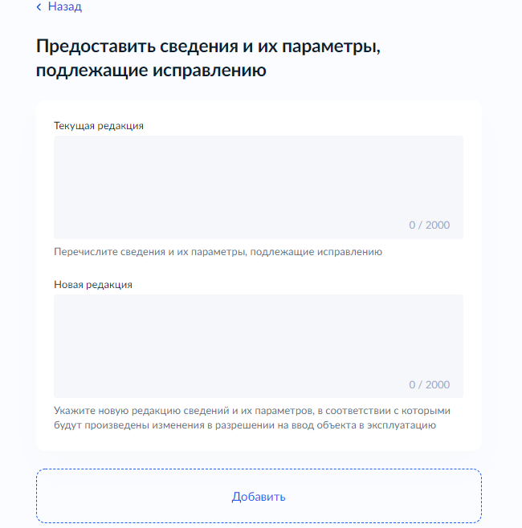
- – Макет формы Экран «Предоставить сведения и их параметры, подлежащие исправлению»

Экран «Выберите подразделение»
Экран отображается при выборе любой цели обращения.
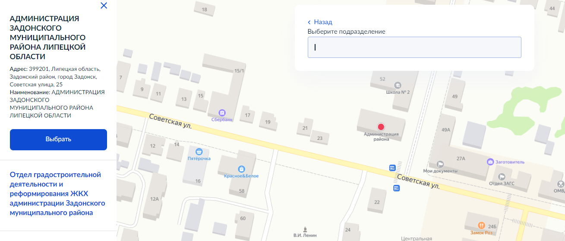
- – Макет формы Экран «Выберите подразделение»
Экран «Способ получения результата предоставления услуги»
Экран отображается при выборе любой цели обращения.
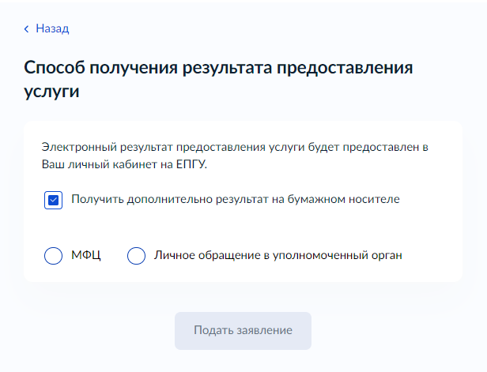
- – Макет формы Экран «Способ получения результата предоставления услуги»
- Передача статуса в ЛК ЕПГУ

В процессе рассмотрения заявления ВИС передает в ЛК ЕПГУ статусы в соответствии с выполняемыми административными процедурами и действиями на каждом этапе оказания услуги. Дополнительно к статусу ВИС может п формироваться и направляться комментарий – краткое сообщение для заявителя.
По завершении каждого этапа обработки заявления в ЛК заявителя на ЕПГУ могут передаваться статусы:
Заявление зарегистрировано;
Отказ в приеме документов;
Заявление принято к рассмотрению;
Промежуточные результаты по заявлению;
Услуга оказана;
Отказано в предоставлении услуги.
При передаче финального статуса «Услуга оказана» ВИС также направляет в ЛК заявителя на ЕПГУ результат услуги - разрешение на ввод объекта в эксплуатацию в форме электронного документа с приложенным к нему sig-файлом.
При передаче финального статуса «Отказано в предоставлении услуги» в ответе также необходимо передавать решение об отказе в предоставлении услуги в форме электронного документа с приложенным к нему sig-файлом.
- Получение результата предоставления услуги на материальном носителе

Вместе с результатом предоставления услуги заявителю в ЛК ЕПГУ направляется уведомление о возможности получения результата предоставления услуги на бумажном носителе в ведомстве или в МФЦ. В уведомлении ведомство информирует заявителя о доступном для получения результата предоставления услуги на материальном носителе МФЦ и его адресные данные.
Для получения результата предоставления услуги на материальном носителе Заявитель в уведомлении выбирает подходящий ему способ: «Получить результат в ведомстве» или «Получить результат в МФЦ».

